中考总复习：实数—巩固练习 （提高）
【巩固练习】
一、选择题
1. 在实数π、、、sin30°,无理数的个数为( )
A.1 B.2 C.3 D.4
2. 对于实数、，给出以下三个判断：
①若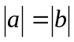，则 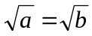．②若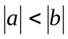，则 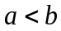． ③若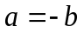，则 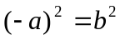．其中正确的判断的个数是（ ）
A．3 B．2 C．1 D．0
3．（2015•河南一模）据统计，2014年河南省机动车保有量突破280万辆，对数据“280万”的理解错误的是（ ）
A．精确到万位
B．有三个有效数字
C．这是一个精确数
D．用科学记数法表示为2.80×10⁶
4．如图，矩形OABC的边OA长为2 ，边AB长为1，OA在数轴上，以原点O为圆心，对角线OB的长为半径画弧，交正半轴于一点，则这个点表示的实数是（ ）
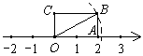
A．2.5 B．2 C． D．

5．填在下面各正方形中的四个数之间都有相同的规律，根据此规律，m的值是（ ）
0
2
8
4
2
4
6
22
4
6
8
44
m
6

A．38 B．52 C．66 D．74
6. 若a、b两数满足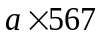³＝10³，a10³＝b，则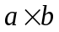之值为（ ）
A．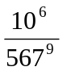 B．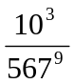 C．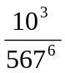 D．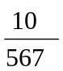

二、填空题
7．（1）先找规律，再填数：
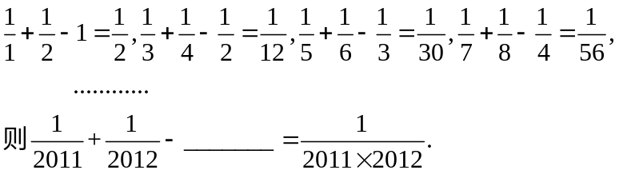
（2）对实数a、b，定义运算★如下：a★b=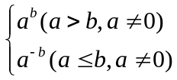，
例如2★3=2⁻³=.计算[2★（﹣4）]×[（﹣4）★（﹣2）]= .
8．已知：,
,观察前面的计算过程，寻找计算规律计算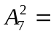 （直接写出计算结果），
并比较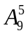 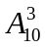（填“”或“”或“=”）
9．右图为手的示意图，在各个手指间标记字母A，B，C，D．请你按图中箭头所指方向(即A→B→C→D→C→B→A→B→C→…的方式)从A开始数连续的正整数1，2，3，4，…，当数到12时，对应的字母是 ；当字母C第201次出现时，恰好数到的数是 ；当字母C第2n+1次出现时(n为正整数)，恰好数到的数是 （用含n的代数式表示）．
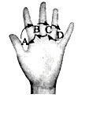
10．根据如图所示的程序计算，若输入x的值为1，则输出y的值为___________.
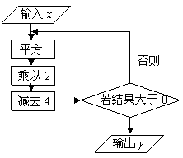
11．已知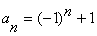，当n=1时，a₁=0；当n=2时，a₂=2；当n=3时，a₃=0；… 则a₁+a₂+a₃+a₄+a₅+a₆ 的值为___________．
12．（2014秋•石家庄期末）观察图形：请用你发现的规律直接写出图4中y的值 ．
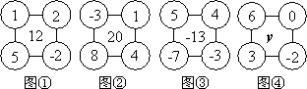

三、解答题
13．对于任何实数，我们规定符号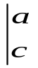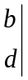的意义是：=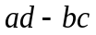．按照这个规定请你计算：
当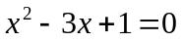时，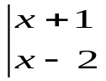 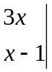的值．

14.（2014•营口模拟）小彬在做数学题时，发现下面有趣的结果：
3﹣2=1
8+7﹣6﹣5=4
15+14+13﹣12﹣11﹣10=9
24+23+22+21﹣20﹣19﹣18﹣17=16
…
根据以上规律可知第99行左起第一个数是 ．

15．根据以下10个乘积，回答问题：
11×29； 12×28； 13×27； 14×26； 15×25；
16×24； 17×23； 18×22； 19×21； 20×20.
(1)试将以上各乘积分别写成一个“□²-○²”(两数平方差)的形式，并写出其中一个的思考过程；
(2)将以上10个乘积按照从小到大的顺序排列起来；
(3)试由(1)、(2)猜想一个一般性的结论.(不要求证明)
16.已知等边△OAB的边长为a，以AB边上的高OA₁为边，按逆时针方向作等边△OA₁B₁，A₁B₁与OB相交于点A₂.
(1)求线段OA₂的长；
(2)若再以OA₂为边按逆时针方向作等边△OA₂B₂，A₂B₂与OB₁相交于点A₃，按此作法进行下去，得到 △OA₃B₃，△OA₄B₄，…，△OA_{n}B_{n}(如图).求△OA₆B₆的周长.
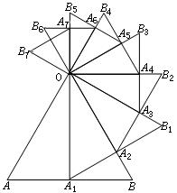
【答案与解析】
一、选择题
1. 【答案】B；
【解析】π、是无理数.
2.【答案】C；
【解析】通过举反例说明①②是不对的，只有③是正确的.
3.【答案】C；
【解析】A、280万精确到万位是正确的，此选项不合题意；
B、280万有三个有效数字是正确的，此选项不合题意；
C、280万是一个近似数，不是精确数，此选项符合题意；
D、280万用科学记数法表示为2.80×10⁶是正确的，此选项不合题意．故选：C．
4.【答案】D；
【解析】用勾股定理求得OB= 即可.
5.【答案】D；
【解析】先分析出阴影方格的数，如图，找出规律：m=左下角方格的数的平方加上右上角方格的数.
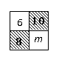
6.【答案】C；

二、填空题
7．【答案】（1）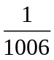；（2）1；
【解析】（1）规律为：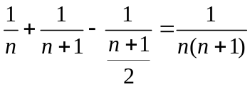（n为正整数）.
（2） [2★（﹣4）]×[（﹣4）★（﹣2）]=2⁻⁴×（-4）²=1.
8．【答案】42；.
【解析】7×6=42；∵=9×8×7×6×5，=10×9×8，∴.
9．【答案】B；603；6n＋3；
【解析】字母C第“奇数”次出现时，恰好数到的数是这个“奇数”的3倍。
10．【答案】4；
【解析】第一次结果是-2，继续输入得到结果是4，符合题意.
11．【答案】6；
【解析】a₁=a₃=a₅=…=0，a₂=a₄=a₆=…=2，所以a₁+a₂+a₃+a₄+a₅+a₆=6.
12．【答案】12 .
【解析】∵12=5×2﹣1×（﹣2），20=8×1﹣（﹣3）×4，﹣13=（﹣7）×4﹣5×（﹣3），
∴y=3×0﹣6×（﹣2）=12．故答案为：12．

三、解答题
13.【答案与解析】
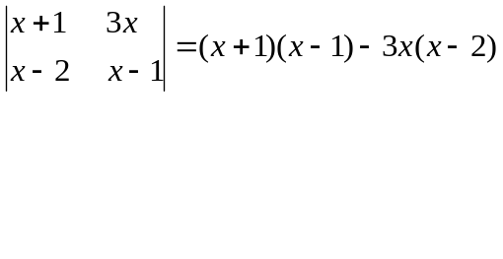
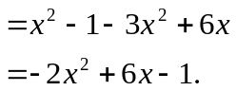
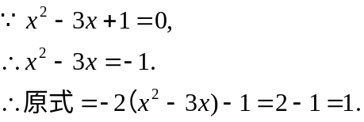

14.【答案与解析】
解：∵3=2²﹣1，
8=3²﹣1，
15=4²﹣1，
24=5²﹣1，
…
∴第99行左起第一个数是：（99+1）²﹣1=9999．
故答案为：9999．

15.【答案与解析】
(1)11×29=20²-9²；12×28=20²-8²；
13×27=20²-7²；14×26=20²-6²；
15×25=20²-5²；16×24=20²-4²；
17×23=20²-3²；18×22=20²-2²；
19×21=20²-1²；20×20=20²-0²；
例如：11×29；假设11×29=□²-○²；
因为□²-○²=(□+○)(□-○)
所以，可以令□-○=11，□+○=29
解得，□=20，○=9，故11×29=20²-9²
(或11×29=(20-9)(20+9)=20²-9²)
(2)这10个乘积按照从小到大的顺序依次是：
11×29<12×28<13×27<14×26<15×25<16×24<17×23<18×22<19×21<20×20.
(3)①若a+b=40,a,b是自然数，则ab≤20²=400.
②若a+b=40，则ab≤20²=400.
③若a+b=m，a，b是自然数，则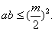
④若a+b=m，则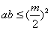
⑤若a₁+b₁=a₂+b₂=a₃+b₃=…=a_{n}+b_{n}=40，且|a₁-b₁|≥|a₂-b₂|≥|a₃-b₃|≥…≥|a_{n}-b_{n}|，
则a₁b₁≤a₂b₂≤a₃b₃≤…≤a_{n}b_{n}.
⑥若a₁+b₁=a₂+b₂=a₃+b₃=…=a_{n}+b_{n}=m，且|a₁-b₁|≥|a₂-b₂|≥|a₃-b₃|≥…≥|a_{n}-b_{n}|，
则a₁b₁≤a₂b₂≤a₃b₃≤…≤a_{n}b_{n}.
16.【答案与解析】
(1)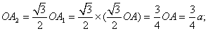
(2)依题意，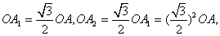
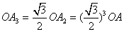
以此类推，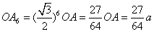
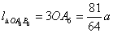，即△OA₆B₆的周长为